關港貿XML訊息建置指引
(通關)

N5108

倉儲、承攬或運輸業申報訊息回覆

或應補辦事項通知

訊息類別：RES-CRI-WCO DM 3.0
版 本：R-00-05
副 版 本：03
修訂日期：111.06.06
制定機構：財政部關務署

修訂表：
版本 | 日期 | 修改摘要 | 修訂人 | 備註
D-00-01 | 99.10.20 | 首次發行 | 資料調和組
D-00-02 | 99.11.30 | 依審查意見修改 | 資料調和組
D-00-03 | 99.12.23 | 依審查意見修改 | 資料調和組
D-00-04 | 100.01.17 | 依審查意見修改 | 資料調和組
D-00-05 | 100.02.18 | 依審查意見修改 | 資料調和組
D-00-06 | 100.06.09 | 草案版 | 資料調和組
D-00-07 | 100.07.26 | 草案版（依100.7.22業務整合組會議結論修改） | 資料調和組  業務整合組
D-00-08 | 101.01.20 | 草案版（依101.1.18研商通關XML訊息建置指引事宜會議結論修改） | 資料調和組  業務整合組
R-00-01 | 101.02.15 | 公開版 | 資料調和組  業務整合組
R-00-03 | 101.05.23 | 修改日期與時間相關之資料項目備註 | 資料調和組  業務整合組 | 2012-02-08~09 MIG業者說明會
R-00-03 | 101.05.23 | 「艙單號碼」M/C值空運改”-“ | 資料調和組  業務整合組
R-00-03 | 101.05.23 | 「裝貨單號碼」M/C值空運改”-“ | 資料調和組  業務整合組
R-00-03 | 101.05.23 | 壹、訊息功能說明 -- 刪除 「預備裝船清表（N5262）」 | 資料調和組  業務整合組
R-00-03 | 101.09.25 | 「實櫃號碼」M/C值由M改C | 業務整合組  資料調和組
R-00-03 | 101.09.25 | 修改資料項目對應WCO/TW Class ID 或 WCO/TW ID：「艙單號碼」 | 業務整合組  資料調和組
R-00-03 | 101.09.25 | 「艙單號碼」由n..4改為an4 | 業務整合組  資料調和組
R-00-04 | 102.02.19 | 壹、訊息功能說明 --新增「裝船清表（N5262）」 | 業務整合組  資料調和組
R-00-05 | 102.06.26 | 壹、訊息功能說明—修改「裝船清表（N5262）」  改為「出口裝船清表（N5262）」 | 業務整合組  資料調和組 | 2013-06-04通關  業務組簽註
R-00-05 | 103.06.13 | 修訂訊息名稱由「倉儲或運輸業者申報訊息回覆通知」改為「倉儲、承攬或運輸業者申報訊息回覆通知」、第壹章「訊息功能說明 」 | 通關業務組  關務資訊組 | 依據2014-05-27通關業務組簽註
R-00-05 | 108.05.20 | 修訂訊息名稱由「倉儲、承攬或運輸業者申報訊息回覆通知」改為「倉儲、承攬或運輸業申報訊息回覆或應補辦事項通知」  、第壹章「訊息功能說明」及增加回應別代碼AK:要求 | 通關業務組  關務資訊組 | 依據2019-05-10通關業務組簽註
R-00-05 | 111.06.06 | 修訂回應別代碼EX:需查驗（儀器查驗或加封電子封條）改為EX:需查驗（儀器查驗、加封電子封條或辦理車機封條加封確認作業） | 通關業務組  關務資訊組 | 依據2022-05-31通關業務組應用程式修改單

目錄
頁碼
壹、訊息功能說明 1
貳、訊息類別圖 3
參、訊息架構圖 5
肆、訊息樹狀圖 7
伍、資料項目使用說明 9
陸、XML訊息範例 25
柒、代碼表 29
捌、資料項目表 31

圖目錄
頁碼
圖 1 訊息類別圖 3
圖 2 訊息架構圖 5

壹、訊息功能說明
（一） 收送對象
訊息發送方：海關
訊息接收方：運輸業者、倉儲業者、科管局、承攬運送業者
（二） 功能說明
「倉儲、承攬或運輸業申報訊息回覆或應補辦事項通知（N5108）」(以下簡稱本訊息)係應用於通知運輸業者、倉儲業者、承攬運送業者及科管局，回覆原運輸業者、承攬運送業者及倉儲業者所申報之相關訊息。適用本訊息回覆通知如下：
「進（轉）口貨物主艙單（N5101）」
「進（轉）口貨物分艙單(N5101H)」
「進（轉）口貨物快遞分艙單(N5101X)」
「進（轉）口貨物進倉資料（N5102）」
「艙位配置圖（N5103）」
「進口貨物出倉資料（N5117）」
「預報船舶資料（N5151）」
「進口貨物短溢卸報告（N5162）」
「出口貨物進倉資料（N5201）」
「出口貨物艙單（N5202）」
「出口船舶開航預報單（N5251）」
「出口裝船清表（N5262）」

本訊息主要功能如下：
- 倉儲業者、承攬或運輸業者傳送之訊息，經邏輯檢查不合格者，以本訊息通知其駁回原因。
- 「預報船舶資料（N5151）」經海關核發海關通關號碼後，以本訊息核覆。
- 海運之「出口裝船清表（N5262）」通過邏輯檢查後，以本訊息通知運輸業者該訊息是否受理，以利辦理後續作業。
- 艙單階段經海關通知須補辦事項者。

貳、訊息類別圖
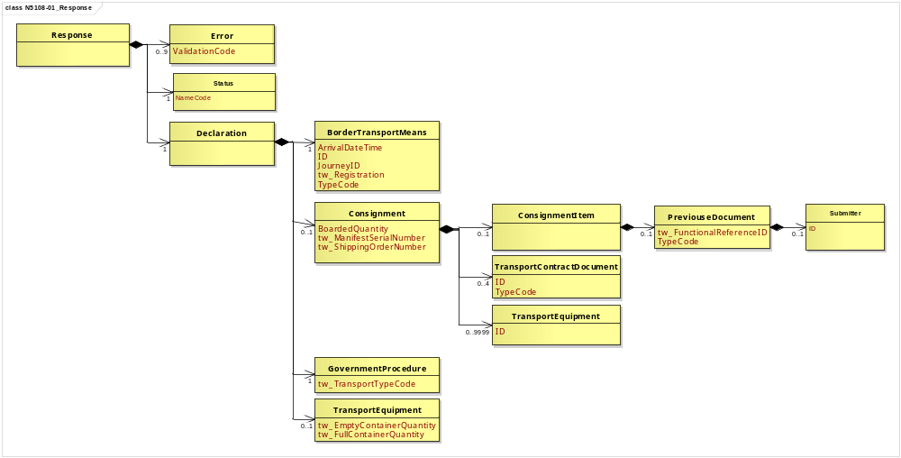
圖 1 訊息類別圖

參、訊息架構圖
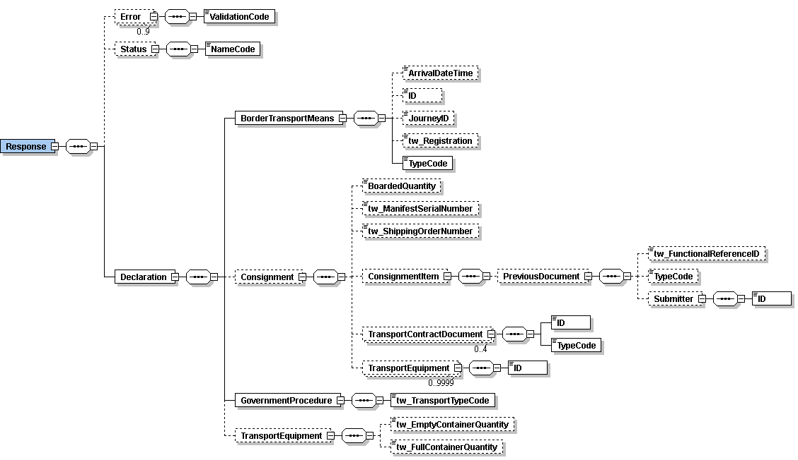
圖 2 訊息架構圖

肆、訊息樹狀圖
N5108倉儲、承攬或運輸業申報訊息回覆或應補辦事項通知
迴圈 | M/C | WCO/TW  Class ID | WCO/TW  ID | XMLTagName | 中文名稱
1 | M | 07B |  | Response
0..9 | C | 53A |  | |_ Error
1 | M |  | 377 | | |_ ValidationCode | 駁回原因代碼
0..1 | C | 12B |  | |_ Status
1 | M |  | 379 | | |_ NameCode | 回應別
1 | M | 42A |  | |_ Declaration
1 | M | 15A |  | |_ BorderTransportMeans
0..1 | C |  | 172 | | |_ ArrivalDateTime | 航機抵達日期
0..1 | C |  | T006 | | |_ ID | 船（機）代碼
0..1 | C |  | 149 | | |_ JourneyID | 船舶航次（海）/航機班次（空）
0..1 | C |  | TW043 | | |_ tw_Registration | 海關通關號碼
1 | M |  | T010 | | |_ TypeCode | 海空運別
0..1 | C | 28A |  | |_ Consignment
0..1 | C |  | 314 | | |_ BoardedQuantity | 艙號筆數
0..1 | C |  | TW153 | | |_ tw_ManifestSerialNumber | 艙單號碼
0..1 | C |  | TW078 | | |_ tw_ShippingOrderNumber | 裝貨單號碼
0..1 | C | 29A |  | | |_ ConsignmentItem
0..1 | C | 99A |  | | | |_ PreviousDocument
0..1 | C |  | D026* | | | |_ tw_FunctionalReferenceID | 原訊息編號
0..1 | C |  | D019 | | | |_ TypeCode | 原訊息類別
0..1 | C | 17B |  | | | |_ Submitter
1 | M |  | R059 | | | |_ ID | 原訊息傳送者代碼
0..4 | C | 30B |  | | |_ TransportContractDocument
1 | M |  | D023 | | | |_ ID | 主提單號碼  分提單號碼  託運單主號  託運單分號
1 | M |  | D024 | | | |_ TypeCode
0..9999 | C | 31B |  | | |_ TransportEquipment
1 | M |  | 159 | | |_ ID | 實櫃號碼
1 | M | 70A |  | |_ GovernmentProcedure
1 | M |  | TW051 | | |_ tw_TransportTypeCode | 進出口別代碼
0..1 | C | 31B+ |  | |_ TransportEquipment
0..1 | C |  | TW105 | |_ tw_EmptyContainerQuantity | 空櫃總數
0..1 | C |  | TW047 | |_ tw_FullContainerQuantity | 實櫃總數

伍、資料項目使用說明

<Response>
Response |  |  |  |  | M | 1
功能說明 | Details of the response message
資料項目 | M/C | Data  Type | 長度 | 備註
<Error> | C | Aggregate
<Status> | C | Aggregate
<Declaration> | M | Aggregate

<Error>
Error |  |  |  |  | C | 0..9
Response/Error
功能說明 | Details to identify data validation errors
資料項目 | M/C | Data  Type | 長度 | 備註
<ValidationCode>  Error code  駁回原因代碼 | M | Code | an3 | 參照關港貿作業代碼--018_倉儲或運輸業申報訊息回覆原因
【說明】：
- 本組合資料元最多可重覆9次。
- <ValidationCode>表示海關回覆訊息之原因代碼。
【範例】：
<Error>
<ValidationCode>001</ValidationCode>
</Error>

<Status>
Status |  |  |  |  | C | 0..1
Response/Status
功能說明 | Details to identify the status
資料項目 | M/C | Data  Type | 長度 | 備註
<NameCode>  Response code  回應別 | M | Code | an2 | 代碼：  AK：要求  AP：接受  EX：需查驗（儀器查驗、加封電子封條或辦理車機封條加封確認作業）  RE：拒絕
【說明】：
- <NameCode>表示貨物通關處理訊息回覆類別。
【範例】：
<Status>
<NameCode>AP</NameCode>
</Status>

<Declaration>
Declaration |  |  |  |  | M | 1
Response/Declaration
功能說明 | Any statement or action, in any form prescribed or accepted by the Governmental Agency, giving information or particulars required by the Governmental Agency
資料項目 | M/C | Data  Type | 長度 | 備註
<BorderTransportMeans> | M | Aggregate
<Consignment> | C | Aggregate
<GovernmentProcedure> | M | Aggregate
<TransportEquipment> | C | Aggregate

<BorderTransportMeans>
BorderTransportMeans |  |  |  |  | M | 1
Response/Declaration/BorderTransportMeans
功能說明 | Details of the means of transport crossing the border of the Customs territory
資料項目 | M/C | Data  Type | 長度 | 備註
<ArrivalDateTime>  Date of arrival  航機抵達日期 | C | Date Time | an8 | 年(西元) - 4碼  月 - 2碼  日 - 2碼
<ID>  Transport ID, coded  船（機）代碼 | C | Identifier | an..25 | 海運以船舶IMO代碼填列，空運以航機註冊號碼填列（外籍航機亦同）
<JourneyID>  Voyage No./Flight No.  船舶航次（海）/航機班次（空） | C | Identifier | an..12
<tw_Registration>  Vessel registration No.  海關通關號碼 | C | Text | an6
<TypeCode>  Categories of transport  海空運別 | M | Code | an1 | 代碼：  1：海運  4：空運
【說明】：
- <ArrivalDateTime>表示運輸工具抵達之日期。
- <ID>表示船舶國際海事組織（IMO）代碼或航機註冊號碼。
- <JourneyID>表示載運貨物之船舶航次或飛機班次。
- <tw_Registration>表示船舶由業者向海關申請進港時，海關核給之序號（即運輸工具通過關稅領域時之辨識碼）。
- <TypeCode>表示區別海運或空運類別。
【範例】：
<BorderTransportMeans>
<ArrivalDateTime>2011-06-02</ArrivalDateTime>
<ID>8959142</ID>
<JourneyID>S100</JourneyID>
<tw_Registration>000011</tw_Registration>
<TypeCode>1</TypeCode>
</BorderTransportMeans>

<Consignment>
Consignment |  |  |  |  | C | 0..1
Response/Declaration/Consignment
功能說明 | Details about the transport between a consignor and a consignee as specified in the transport contract document
資料項目 | M/C | Data  Type | 長度 | 備註
<BoardedQuantity>  Total number of consignments  艙號筆數 | C | Quantity | n..4
<tw_ManifestSerialNumber>  Manifest serial No.  艙單號碼 | C | Text | an4
<tw_ShippingOrderNumber>  Shipping order No.  裝貨單號碼 | C | Text | an4
<ConsignmentItem> | C | Aggregate
<TransportContractDocument> | C | Aggregate
<TransportEquipment> | C | Aggregate
【說明】：
- <BoardedQuantity>表示艙單序號之總數。
- <tw_ManifestSerialNumber>表示艙單所列裝載貨物之識別序號。
- <tw_ShippingOrderNumber>表示運輸業者或其代理人所簽發給託運人之裝貨憑證號碼。
【範例一(進口)】：
<Consignment>
<BoardedQuantity>1</BoardedQuantity>
<tw_ManifestSerialNumber>0001</tw_ManifestSerialNumber>
<tw_ShippingOrderNumber>0001</tw_ShippingOrderNumber>
</Consignment>
【範例二(出口)】：
<Consignment>
<BoardedQuantity>1</BoardedQuantity>
<tw_ShippingOrderNumber>0001</tw_ShippingOrderNumber>
</Consignment>

<ConsignmentItem>
ConsignmentItem |  |  |  |  | C | 0..1
Response/Declaration/Consignment/ConsignmentItem
功能說明 | Details of an item in a consignment
資料項目 | M/C | Data  Type | 長度 | 備註
<PreviousDocument> | C | Aggregate

<PreviousDocument>
PreviousDocument |  |  |  |  | C | 0..1
Response/Declaration/Consignment/ConsignmentItem/PreviousDocument
功能說明 | Information relating to the previous document
資料項目 | M/C | Data  Type | 長度 | 備註
<tw_FunctionalReferenceID>  Original message identifier  原訊息編號 | C | Identifier | an..20
<TypeCode>  Original message type  原訊息類別 | C | Identifier | an..8
<Submitter> | C | Aggregate
【說明】：
- <tw_FunctionalReferenceID>表示原申辦訊息之辨識碼。
- <TypeCode>表示原傳送訊息之名稱。
【範例】：
<PreviousDocument>
<tw_FunctionalReferenceID>20110515123025N5151</tw_FunctionalReferenceID>
<TypeCode>N5151</TypeCode>
</PreviousDocument>

<Submitter>
Submitter |  |  |  |  | C | 0..1
Response/Declaration/Consignment/ConsignmentItem/PreviousDocument/Submitter
功能說明 | Details related to the submitter of written or electronic documentation
資料項目 | M/C | Data  Type | 長度 | 備註
<ID>  Original sender code  原訊息傳送者代碼 | M | Identifier | an..14
【說明】：
- <ID>表示原訊息傳送者代碼。
【範例】：
<Submitter>
<ID>1300730</ID>
</Submitter>

<TransportContractDocument>
TransportContractDocument |  |  |  |  | C | 0..4
Response/Declaration/Consignment/TransportContractDocument
功能說明 | Information about the consignment which corresponds to one transport contract. (Known as consignment by the Transport group)
資料項目 | M/C | Data  Type | 長度 | 備註
<ID> | M | Identifier
Master delivery order number/Bill of lading number  主提單號碼 |  |  | an..35
House delivery order number/Bill of lading number  分提單號碼 |  |  | an..35
Master air waybill/Bill of lading number  託運單主號 |  |  | an..35
House air waybill number/Bill of lading number  託運單分號 |  |  | an..35
<TypeCode> | M | Code | an3 | 703：空運託運單分號/  空運分提單號碼  704：海運託運單主號/  海運主提單號碼  714：海運託運單分號/  海運分提單號碼  741：空運託運單主號/  空運主提單號碼
【說明】：
- 本組合資料元最多可重覆4次。
- <ID>表示貨物運輸文件號碼。
- <TypeCode>表示運輸文件類別代碼。
【範例一(海運)】：
<TransportContractDocument>
<ID>APLU001138275</ID>
<TypeCode>704</TypeCode>
</TransportContractDocument>
<TransportContractDocument>
<ID>APLU001138275-1</ID>
<TypeCode>714</TypeCode>
</TransportContractDocument>

【範例二(空運)】：
<TransportContractDocument>
<ID>695-12345678</ID>
<TypeCode>741</TypeCode>
</TransportContractDocument>
<TransportContractDocument>
<ID>001138275</ID>
<TypeCode>703</TypeCode>
</TransportContractDocument>

<TransportEquipment>
TransportEquipment |  |  |  |  | C | 0..9999
Response/Declaration/Consignment/TransportEquipment
功能說明 | Details of Transport equipment used for the consignment
資料項目 | M/C | Data  Type | 長度 | 備註
<ID>  Full container No.  實櫃號碼 | M | Identifier | an..17
【說明】：
- 本組合資料元最多可重覆9999次。
- <ID>表示內部裝有貨物之貨櫃識別字號。
【範例】：
<TransportEquipment>
<ID>CTAU0008136</ID>
</TransportEquipment>

<GovernmentProcedure>
GovernmentProcedure |  |  |  |  | M | 1
Response/Declaration/GovernmentProcedure
功能說明 | Details about the current and previous government procedure
資料項目 | M/C | Data  Type | 長度 | 備註
<tw_TransportTypeCode>  Import/Export, coded  進出口別代碼 | M | Code | an1 | 代碼：  1：進口  2：出口  3：轉口
【說明】：
- <tw_TransportTypeCode>表示區別進口、出口及轉口之代碼。
【範例】：
<GovernmentProcedure>
<tw_TransportTypeCode>1</tw_TransportTypeCode>
</GovernmentProcedure>

<TransportEquipment>
TransportEquipment |  |  |  |  | C | 0..1
Response/Declaration/TransportEquipment
功能說明 | Details of Transport equipment used for the consignment
資料項目 | M/C | Data  Type | 長度 | 備註
<tw_EmptyContainerQuantity>  Total number of empty containers  空櫃總數 | C | Quantity | n..4
<tw_FullContainerQuantity>  Total number of full containers  實櫃總數 | C | Quantity | n..4
【說明】：
- <tw_EmptyContainerQuantity>表示空櫃總數量。
- <tw_FullContainerQuantity>表示實櫃總數量。
【範例】：
<TransportEquipment>
<tw_EmptyContainerQuantity>1</tw_EmptyContainerQuantity>
<tw_FullContainerQuantity>1</tw_FullContainerQuantity>
</TransportEquipment>

陸、XML訊息範例

此訊息範例為海關傳送給吉祥船務代理（股）有限公司之（海運）進（轉）口貨物艙單申報訊息之倉儲或運輸業申報訊息回覆通知。主要內容如下：
表頭資料：

原訊息類別 | ：進（轉）口貨物艙單（N5101）
原訊息傳送者代碼 | ：吉祥船務代理(股)有限公司（1300730）
原訊息編號 | ：AC16090030108
海空運別 | ：海運（1）
進出口別代碼 | ：進口（1）
主提單號碼 | ：WHLU070660027896
回應別 | ：接受（AP）
艙號筆數 | ：1
實櫃總數 | ：1
空櫃總數 | ：0

<?xml version="1.0" encoding="UTF-8"?>
<Response xsi:schemaLocation=" urn:wco:datamodel:TW:N5108:R-00-05 ../maindoc/N5108.xsd" xmlns=" urn:wco:datamodel:TW:N5108:R-00-05" xmlns:xsi="http://www.w3.org/2001/XMLSchema-instance">
<Status>
<NameCode>AP</NameCode>
</Status>
<Declaration>
<BorderTransportMeans>
<TypeCode>1</TypeCode>
</BorderTransportMeans>
<Consignment>
<BoardedQuantity>1</BoardedQuantity>
<ConsignmentItem>
<PreviousDocument>
<tw_FunctionalReferenceID>AC16090030108
</tw_FunctionalReferenceID>
<TypeCode>N5101</TypeCode>
<Submitter>
<ID>1300730</ID>
</Submitter>
</PreviousDocument>
</ConsignmentItem>
<TransportContractDocument>
<ID>WHLU070660027896</ID>
<TypeCode>704</TypeCode>
</TransportContractDocument>
</Consignment>
<GovernmentProcedure>
<tw_TransportTypeCode>1</tw_TransportTypeCode>
</GovernmentProcedure>
<TransportEquipment>
<tw_EmptyContainerQuantity>0</tw_EmptyContainerQuantity>
<tw_FullContainerQuantity>1</tw_FullContainerQuantity>
</TransportEquipment>
</Declaration>
</Response>

此訊息範例為海關傳送給長榮航空公司之(空運) 進（轉）口貨物艙單申報訊息之倉儲或運輸業申報訊息回覆通知。主要內容如下：
表頭資料：

原訊息類別 | ：進（轉）口貨物艙單（N5101）
原訊息傳送者代碼 | ：長榮航空公司（695）
原訊息編號 | ：AC16090030108
海空運別 | ：空運（4）
進出口別代碼 | ：進口（1）
主提單號碼 | ：695-12345678
船舶航次（海）/航機班次（空） | ：BR 6536
航機抵達日期 | ：西元 2011 年 06 月 08 日（2011-06-08）
駁回原因代碼 | ：受理關別錯誤（018）

<?xml version="1.0" encoding="UTF-8"?>
<Response xsi:schemaLocation=" urn:wco:datamodel:TW:N5108:R-00-05 ../maindoc/N5108.xsd" xmlns=" urn:wco:datamodel:TW:N5108:R-00-05" xmlns:xsi="http://www.w3.org/2001/XMLSchema-instance">
<Error>
<ValidationCode>018</ValidationCode>
</Error>
<Declaration>
<BorderTransportMeans>
<ArrivalDateTime>2011-06-08</ArrivalDateTime>
<JourneyID>BR 6536</JourneyID>
<TypeCode>4</TypeCode>
</BorderTransportMeans>
<Consignment>
<ConsignmentItem>
<PreviousDocument>
<tw_FunctionalReferenceID>AC16090030108
</tw_FunctionalReferenceID>
<TypeCode>N5101</TypeCode>
<Submitter>
<ID>695</ID>
</Submitter>
</PreviousDocument>
</ConsignmentItem>
<TransportContractDocument>
<ID>695-12345678</ID>
<TypeCode>741</TypeCode>
</TransportContractDocument>
</Consignment>
<GovernmentProcedure>
<tw_TransportTypeCode>1</tw_TransportTypeCode>
</GovernmentProcedure>
</Declaration>
</Response>

柒、代碼表
回應別代碼
代碼 | 說明
AK | 要求
AP | 接受
EX | 需查驗（儀器查驗、加封電子封條或辦理車機封條加封確認作業）
RE | 拒絕
海空運別代碼
代碼 | 說明
1 | 海運
4 | 空運
進出口別代碼
代碼 | 說明
1 | 進口
2 | 出口
3 | 轉口
運輸文件類別代碼
代碼 | 說明
703 | 空運託運單分號/空運分提單號碼
704 | 海運託運單主號/海運主提單號碼
714 | 海運託運單分號/海運分提單號碼
741 | 空運託運單主號/空運主提單號碼

捌、資料項目表
進口 出口 □轉運／轉口
編號 |  |  | N5108 | 名稱 |  | 倉儲、承攬或運輸業申報訊息回覆或應補辦事項通知  Response to Warehouse Proprietor/Carrier/Deconsolidator or Document Required Notice
發出單位 |  |  | 海關 |  |  | 接收單位 | 運輸業者、倉儲業者、科管局 |  |  |  | 列印單位
層次 |  |  | 中文名稱 |  | 英文名稱 |  |  | 屬性及 | 需求M/C |  |  |  | 重複次數 |  |  |  |  | 備註
S | G | E |  |  |  |  |  | 長度 | 海/空 | 海 |  | 空 |  |  |  |  |  | 備註
S1 |  |  | 表頭資料 |  | Header section |  |  |  | M | M |  | M
 | G1 |  | 原訊息類別 |  | Original message type |  |  | an..8 | C | M |  | C
 | G2 |  | 原訊息傳送者代碼 |  | Original sender code |  |  | an..14 | C | M |  | C
 | G3 |  | 原訊息編號 |  | Original message identifier |  |  | an..20 | C | M |  | C
 | G4 |  | 海空運別 |  | Categories of transport |  |  | an1 | M | M |  | M |  |  |  |  |  | 代碼：  1：海運  4：空運
 | G5 |  | 進出口別代碼 |  | Import/Export, coded |  |  | an1 | M | M |  | M |  |  |  |  |  | 代碼：  1：進口  2：出口  3：轉口
 | G6 |  | 艙單號碼 |  | Manifest serial No. |  |  | an4 | C | C |  | -
 | G7 |  | 裝貨單號碼 |  | Shipping order No. |  |  | an4 | C | C |  | -
 | G8 |  | 提單號碼 |  | Bill of lading number |  |  |  | C | C |  | C
 |  | E1 | 主提單號碼 |  | Master delivery order number/Bill of lading number |  |  | an..35 | M | M |  | M
 |  | E2 | 分提單號碼 |  | House delivery order number/Bill of lading number |  |  | an..35 | C | C |  | C
 | G9 |  | 託運單號碼 |  | Booking number |  |  |  | C | C |  | C
 |  | E1 | 託運單主號 |  | Master air waybill/Bill of lading number |  |  | an..35 | M | M |  | M
 |  | E2 | 託運單分號 |  | House air waybill number/Bill of lading number |  |  | an..35 | C | C |  | C
 | G10 |  | 船（機）代碼 |  | Transport ID, coded |  |  | an..25 | C | C |  | C |  |  |  |  |  | 海運以船舶IMO代碼填列，空運以航機註冊號碼填列（外籍航機亦同）
 | G11 |  | 船舶航次（海）/航機班次（空） |  | Voyage No./Flight No. |  |  | an..12 | C | C |  | C
 | G12 |  | 海關通關號碼 |  | Vessel registration No. |  |  | an6 | C | C |  | -
 | G13 |  | 航機抵達日期 |  | Date of arrival |  |  | an8 | C | C |  | C |  |  |  |  |  | 年(西元) - 4碼  月 - 2碼  日 - 2碼
 | G14 |  | 實櫃號碼 |  | Full container No. |  |  | an..17 | C | C |  | C | 9999
 | G15 |  | 回應別 |  | Response code |  |  | an2 | C | M |  | C |  |  |  |  |  | 代碼：  AK：要求  AP：接受  EX：需查驗（儀器查驗、加封電子封條或辦理車機封條加封確認作業）  RE：拒絕
 | G16 |  | 駁回原因代碼 |  | Error code |  |  | an3 | C | C |  | M | 9 |  |  |  |  | 參照關港貿作業代碼--018_倉儲或運輸業申報訊息回覆原因
 | G17 |  | 艙號筆數 |  | Total number of consignments |  |  | n..4 | C | C |  | C
 | G18 |  | 實櫃總數 |  | Total number of full containers |  |  | n..4 | C | C |  | C
 | G19 |  | 空櫃總數 |  | Total number of empty containers |  |  | n..4 | C | C |  | C
﹝說明﹞a2：固定文字 n3：固定數字 n..3：變動數字 an3：固定文數字 an..3：變動文數字 M：必要型(Mandatory) C：條件型(Conditional) —：無需要

